|  |  |  |  |  |  |
| --- | --- | --- | --- | --- | --- |
| **주차** | 38주차 | **기간** | 2025.03.10  2025.03.16 | **지도교수** |  |
| 이번주 한일 요약 | 모델링 정리 / 재작업 / 리깅 작업 재진행 | | | | |

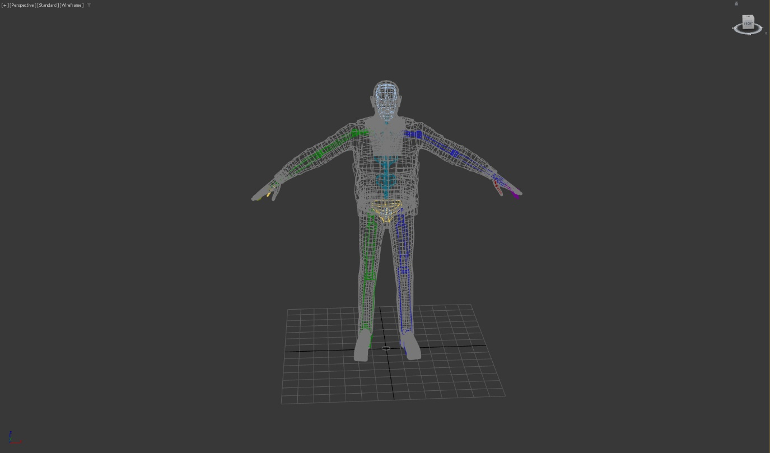

|  |  |  |  |
| --- | --- | --- | --- |
| **문제점 정리** |  | | |
| **해결방안** |  | | |
| **다음주차** | 39주차 | **다음기간** | 2025.03.17 ~ 2025.03.23 |
| **다음주 할 일** |  | | |
| **지도 교수**  **Comment** |  | | |